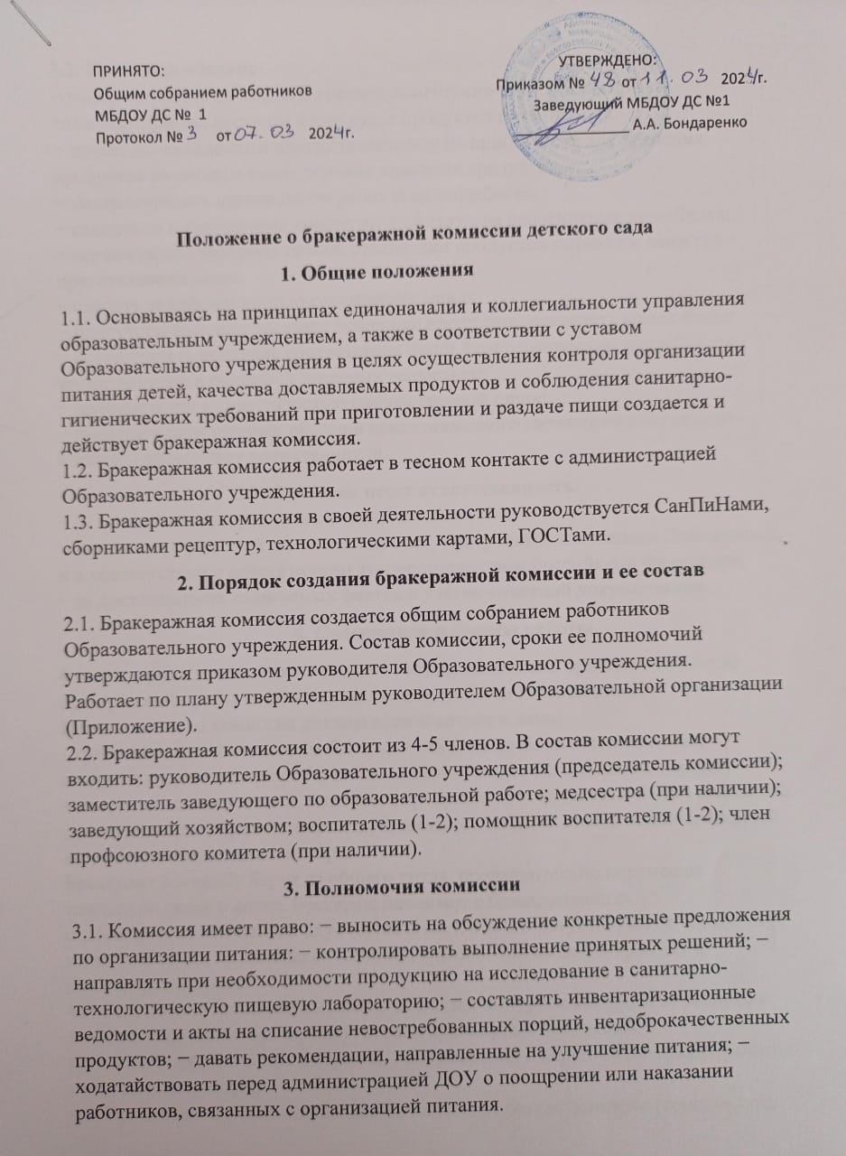

**3.2. Комиссия обязана**: − контролировать соблюдение санитарно-гигиенических норм при транспортировке, доставке и разгрузке продуктов питания; − проверять складские и другие помещения на пригодность для хранения продуктов питания, а также условия хранения продуктов; − контролировать организацию работ ы на пищеблоке; − следить за соблюдением правил личной гигиены работниками пищеблока; − осуществлять контроль сроков реализации продуктов питания и качества приготовления пищи; − следить за правильностью составления меню; − присутствовать при закладке основных продуктов, проверять выход блюд; − осуществлять контроль соответствия пиши физиологическим потребностям воспитанников в основных пищевых веществах; − проводить органолептическую оценку готовой пищи; − проверять соответствие объемов приготовленного питания объему разовых порции и количеству воспитанников.

**3.3.Комиссия песет ответственность**: − за выполнение закрепленных за ней полномочий; − за принятие решений по вопросам, предусмотренным настоящим Положением, и в соответствии с действующим законодательством Российской Федерации; − за достоверность излагаемых фактов в учетно-отчетной документации.

**4. Содержание и формы работы.**

4.1. Бракеражная комиссия в полном составе ежедневно приходит на снятие бракеражной пробы за 20 минут до начала раздачи готовой пищи. Предварительно комиссия должна ознакомиться с меню - требованием: в нем должны быть проставлены дата, количество детей, сотрудников, суточная проба, полное наименование блюда, выход порций, количество наименований, выданных продуктов. Меню должно быть утверждено руководителем Образовательного учреждения, должны стоять подписи старшей медсестры, кладовщика, повара. Бракеражную пробу берут из общего котла, предварительно перемешав тщательно пищу в котле. Бракераж начинают с блюд, имеющих слабовыраженный запах и вкус (супы и т.п.), а затем дегустируют те блюда, вкус и запах которых выражены отчетливее, сладкие блюда дегустируются в последнюю очередь. 4.2. Результаты бракеражной пробы заносятся в Журнал контроля за рационом питания и приемки (бракеража) готовой кулинарной продукции. Журнал должен быть прошнурован, пронумерован и скреплен печатью: хранится у старшей медсестры. 4.3. Органолептическая оценка дается на каждое блюдо отдельно (температура, внешний вид, запах, вкус; готовность и доброкачественность). 4.4. Оценка 5 «отлично» дается таким блюдам и кулинарным изделиям, которые соответствуют по вкусу, цвету и запаху, внешнему виду и консистенции, утвержденной рецептуре и другим показателям, предусмотренным требованиями. 4.5. Оценка 4 «хорошо» дается блюдам и кулинарным изделиям в том случае, если в технологии приготовления пищи были допущены незначительные нарушения, не приведшие к изменению вкусовых качеств, а внешний вид блюда соответствует требованиям. 4.6. Оценка 3 «удовлетворительно» дается блюдам и кулинарным изделиям в том случае. если; в технологии приготовления пищи были допущены незначительные нарушения, приведшие к ухудшению вкусовых качеств (недосолено, пересолено). 4.7. Оценка 2 «неудовлетворительно» (брак) дается блюдам и кулинарным изделиям, имеющим следующие недостатки: посторонний, не свойственный изделиям вкус и запах, резко пересоленные, резко кислые, горькие, недоваренные, недожаренные, подгорелые, утратившие свою форму, имеющие несвойственную консистенцию или другие признаки, портящие блюда и изделия. Такое блюдо не допускается к раздаче, и бракеражная комиссия ставит свои подписи напротив выставленной оценки под записью «К раздаче не допускаю». 4.8. Оценка качества блюд и кулинарных изделий заносится в журнал установленной формы и оформляется подписями всех членов бракеражной комиссии (не менее 3 человек) 4.9. Оценка качества блюд и кулинарных изделий 4 «удовлетворительно», 3 «неудовлетворительно», данные бракеражной комиссии или другими проверяющими лицами, обсуждается на аппаратном совещании при руководителе Образовательного учреждения. Лица, виновные в неудовлетворительном приготовлении блюд и кулинарных изделий, привлекаются к материальной и другой ответственности. 4.10. Бракеражная комиссия проверяет наличие контрольного блюда и суточной пробы. 4.11. Бракеражная комиссия определяет фактический выход одной порции каждого блюда. Фактический объем первых блюд устанавливают путем деления емкости кастрюли или котла на количество выписанных порций. Для вычисления фактической массы одной порции каш, гарниров, салатов и т.п. взвешивают всю кастрюлю или котел, содержащий готовое блюдо, и после вычета массы тары делят на количество выписанных порций. Если объемы готового блюда слишком большие, допускается проверка вычисления фактической массы одной порции каш, гарниров, салатов и т.п. по тому же механизму при раздаче в групповую посуду. 4.12. Проверку порционных вторых блюд (котлеты, тефтели и т.п.) производят путем взвешивания пяти порций в отдельности с установлением равномерности распределения средней массы порции, а также установления массы 10 порций (изделий), которая не должна быть меньше должной (допускаются отклонения +3% от нормы выхода). Для проведения бракеража необходимо иметь на пищеблоке весы, пищевой термометр, чайник с кипятком для ополаскивания приборов, две ложки, вилку, нож, тарелку с указанием веса на обратной стороне (вмещающую как 1 порцию блюда, так и 10 порций), линейку. 4.13. Результаты проверки выхода блюд, их качества отражаются в бракеражном журнале и оцениваются по пяти балльной системе. В случае выявления каких-либо нарушений, замечаний бракеражная комиссия вправе приостановить выдачу готовой пищи на группы до принятия необходимых мер по устранению замечаний. 4.14. Замечания и нарушения, установленные комиссией в организации питания детей, заносятся в бракеражный журнал. 4.15. Администрация Образовательного учреждения обязана содействовать деятельности бракеражной комиссии и принимать меры к устранению нарушений и замечаний, выявленных комиссией. 4.16. Комиссия осуществляет свою деятельность на общественных началах. 4.17. Основными формами работы комиссии являются: совещания, которые проводятся 1 раз в квартал: контроль, осуществляемый руководителем ДОУ, членами комиссии, согласно плану производственного контроля за организацией и качеством питания в детском саду. 4.18. По результатам своей контрольной деятельности комиссия готовит сообщение о состоянии дел заведующему Образовательным учреждением на заседании Совета по питанию, заседания общего собрания работников Образовательного учреждения, Совета родителей. Результаты работы комиссии оформляются в форме протоколов или доклада о состоянии дел по организации питания в дошкольном образовательном учреждении.

**5. Делопроизводство**

5.1. Комиссия ведет акты на списание невостребованных порций и следующие журналы: − Гигиенический журнал (сотрудники); − Журнал бракеража готовой пищевой продукции; − Журнал бракеража скоропортящейся пищевой продукции; − Журнал учета температурного режима холодильного оборудования: − Журнал учета температуры и влажности в складских помещениях; − Журнал учета калорийности (расчет и оценка использованного па одного ребенка среднесуточного набора пищевых продуктов проводится один раз в 10 дней, подсчет энергической ценности полученного рациона питания и содержания в нем основных пищевых веществ проводится ежемесячно); − Журнал учета работы бактерицидной лампы на пищеблоке; − Журнал генеральной уборки, ведомость учета обработки посуды, столовых приборов, оборудования; − Ведомость контроля за рационом питания детей. 5.2. Журналы в бумажном виде должны быть пронумерованы, прошнурованы и скреплены печатью учреждения. Возможно ведение журналов в электронном виде.

**6. Заключительные положения**

6.1 Настоящее Положение является локальным нормативным актом, принимается па Общем собрании работников Образовательного учреждения, утверждается и вводится в действие приказом заведующего 6.2. Все изменения и дополнения, вносимые в настоящее Положение, оформляются в письменной форме в соответствии действующим законодательством Российской Федерации. 6.3. Данное Положение принимается на неопределенный срок. Изменения и дополнения к Положению принимаются в порядке, предусмотренном п.6.1, настоящего Положения. 6.4. После принятия Положения (или изменений и дополнений отдельных пунктов и разделов) в новой редакции предыдущая редакция автоматически утрачивает силу.

Приложение УТВЕРЖДЕНО: Приказом от «__»_____20 г.№ ____ Заведующий __________ Бондаренко А.А.

**План работы бракеражной комиссии**

|  |  |  |
| --- | --- | --- |
| **Мероприятия в детском саду** | **Сроки выполнения** | **Ответственный** |
| Проведение организационных совещаний | 3 раза в год | Председатель комиссии |
| Контроль санитарного состояния транспорта при доставке продуктов | 1 раз в месяц | Члены комиссии |
| Отслеживание составления меню в соответствии с нормами и калорийностью блюд | Ежедневно | Члены комиссии |
| Контроль сроков реализации продуктов | 1 раз в месяц | Члены комиссии в присутствии кладовщика |
| Отслеживание технологии приготовления, закладки продуктов, выхода блюд | ежедневно | Члены комиссии |
| Контроль санитарно-гигиенического состояния пищеблока | Постоянно | Члены комиссии (медицинский работник) |
| Разъяснительная работа с педагогами | 3 раза в год | Члены комиссии (медицинский работник) |
| Работа с родителями (на общих родительских собраниях) | 2 раза в год | Председатель комиссии |
| Отчет на Общем собрании работников Образовательного учреждения о проделанной работе комиссии | Декабрь, май | Председатель комиссии |